


BOLETIM

DE MONITORAMENTO DO SISTEMA ELÉTRICO BRASILEIRO



Publicado em 15 de agosto de 2024.

Edição Especial
Consolidação 2023

REPÚBLICA FEDERATIVA DO BRASIL
Presidente: Luiz Inácio Lula da Silva

MINISTÉRIO DE MINAS E ENERGIA
Ministro: Alexandre Silveira de Oliveira

SECRETARIA NACIONAL DE ENERGIA ELÉTRICA
Secretário: Gentil Nogueira de Sá Junior
Secretário-substituto: Igor Souza Ribeiro

DEPARTAMENTO DE DESEMPENHO DA OPERAÇÃO DO SISTEMA ELÉTRICO
Diretor: Guilherme Silva de Godoi
Coordenador: Rogério Guedes da Silva
André Luís Gonçalves de Oliveira
Douglas Estevam de Paiva
Edson Thiago Nascimento de Jesus

Departamento de Desempenho da Operação do Sistema Elétrico - DDOS/SNEE/MME
monitoramento@mme.gov.br | +55 61 2032.5925
https://www.gov.br/mme/pt-br/assuntos/secretarias/secretaria-nacional-energia-eletrica/publicacoes/boletim-de-monitoramento-do-sistema-eletrico
Eucimar Kwiatkowski Augustinhak
Francisco José Cerqueira Silva
Juliana Oliveira do Nascimento
Victor Protázio da Silva
Wilson Rodrigues de Melo Junior

COLABORAÇÃO DO DEPARTAMENTO DE POLÍTICAS SETORIAIS
Diretor: Frederico de Araújo Teles
Aline Teixeira Eleutério Martins

COLABORAÇÃO DO DEPARTAMENTO DE POLÍTICAS PARA O MERCADO
Diretora: Fabiana Gazzoni Cepeda
Adrimar Venâncio do Nascimento
Fabrício Dairel de Campos Lacerda
Joyce Feitosa da Silva
Pedro Henrique de Sousa Santos
Ricardo Nogueira Silva
Rogério Alexandre Reginato

COLABORAÇÃO DO DEPARTAMENTO DE UNIVERSALIZAÇÃO E POLÍTICAS SOCIAIS DE ENERGIA ELÉTRICA
Diretor: André Luiz Dias de Oliveira
Andrea Naritza Silva Marquim de Araujo
Eduardo Duarte Faria
Jordana Santos Cordeiro
Kisney Vieira dos Santos

APOIO DOS ESTAGIÁRIOS
Caio dos Reis Aguiar
Gustavo Silva de Jesus
Patrick Maximo Cordeiro
Raquel Nascimento Marques
Sumário

LISTA DE SIGLAS 4
DESTAQUES DO BOLETIM 5
DESTAQUES DO SETOR ELÉTRICO 6
EXPANSÃO DA CAPACIDADE INSTALADA DE GERAÇÃO NO SEB 7
CAPACIDADE INSTALADA TOTAL DE GERAÇÃO NO SEB 8
GERAÇÃO VERIFICADA NO SEB 9
SISTEMA DE TRANSMISSÃO EXISTENTE NO SEB (LINHAS DE TRANSMISSÃO) 10
SISTEMA DE TRANSMISSÃO EXISTENTE NO SEB (CAPACIDADE DE TRANSFORMAÇÃO) 11
INTERCÂMBIOS INTERNACIONAIS COMERCIAIS 12
MERCADO CONSUMIDOR NO SEB 13
ENCARGOS DE SERVIÇOS DO SISTEMA¹ 14
DESEMPENHO DO SISTEMA ELÉTRICO BRASILEIRO 15
UNIVERSALIZAÇÃO DO ACESSO À ENERGIA ELÉTRICA 16
GLOSSÁRIO 17
DADOS COMPLEMENTARES DO SETOR ELÉTRICO 18

LISTA DE SIGLAS
MME – Ministério Minas e Energia
MMGD – Micro e Minigeração Distribuída
MW – Megawatt (10⁶ W)
MWh – Megawatt-hora (10⁶ Wh)
MWmês – Megawatt-mês (10⁶ Wmês)
ONS – Operador Nacional do Sistema Elétrico
SEB – Sistema Elétrico Brasileiro
SIGA – Sistemas de Informações de Geração da ANEEL
SIN – Sistema Interligado Nacional
SISOL – Sistema Isolado
SNEE – Secretaria Nacional de Energia Elétrica
UC – Unidade Consumidora
UHE – Usina Hidrelétrica
UTE – Usina Termelétrica

ACR – Ambiente de Contratação Regulada
ANEEL – Agência Nacional de Energia Elétrica
CCEE – Câmara de Comercialização de Energia Elétrica
DEC – Duração Equivalente de Interrupção por Unidade Consumidora
EPE – Empresa de Pesquisa Energética
ESS – Encargo de Serviço de Sistema
FEC – Frequência Equivalente de Interrupção por Unidade Consumidora
GW – Gigawatt (10⁹ W)
GWh – Gigawatt-hora (10⁹ Wh)
h – Hora
km – Quilômetro
kV – Quilovolt (10³ V)
LT – Linha de Transmissão

DESTAQUES DO BOLETIM
Ano 2023

A expansão da capacidade instalada de geração de energia elétrica no SEB foi de 19,7 GW, sendo as fontes renováveis (hidráulica, eólica, solar, biomassa e MMGD) responsáveis por 96% dessa expansão, com destaque para MMGD no valor de 9,4 GW. Em relação à expansão das demais fontes (sem MMGD), o maior percentual de novas instalações ocorreu no ACL, principalmente pelas fontes eólica e solar. O SEB finalizou o ano com capacidade instalada total de 225,2 GW, incluindo MMGD que ultrapassou os 25 GW de potência instalada, representando 11,5% da matriz.

A geração verificada de energia elétrica no SEB foi de 649.792 GWh, dos quais 93% foram provenientes de fontes renováveis (hidráulica, eólica, solar, biomassa e MMGD), o que demonstra a relevância das fontes limpas na geração de energia elétrica brasileira. Destaque para a geração hidráulica que representou 65,1% da energia gerada, para uma capacidade instalada de 48,8%.

O sistema de transmissão de energia elétrica no SEB, considerando nível de tensão a partir de 230 kV, finalizou o ano com 185.225 km de linhas de transmissão e 452.951 MVA de capacidade de transformação.

Com relação aos intercâmbios internacionais de energia elétrica (modalidade comercial), foram registradas exportações de cerca de 819 MWmed (fontes hidráulica e térmica), com benefícios financeiros de aproximadamente R$ 1,3 bilhão, e importação da ordem de 1 MWmed.

O consumo de energia elétrica no SEB (sem perdas) foi de 530.258 GWh, com destaque para as classes residencial e comercial, que tiveram maior crescimento percentual em relação ao verificado no ano passado.

Os programas de universalização do acesso a energia elétrica atenderam 64.592 famílias e beneficiaram cerca de 258 mil pessoas, com um investimento de R$ 1,4 bilhão.

DESTAQUES DO SETOR ELÉTRICO
Ano 2023

Em janeiro foi realizada pela primeira vez a programação de exportação de Energia Vertida Turbinável (EVT) para a Argentina, na modalidade comercial, conforme previsto na Portaria Normativa nº 49/2022/GM/MME. Esta exportação utiliza sobra de energia que não é possível ser alocada na carga do Sistema Interligado Nacional (SIN) e que tem possibilidade de ser transmitida para o país vizinho.

Em março foi publicada a Portaria Normativa nº 62/2023/GM/MME, que alterou a Portaria nº 418/2019/GM/MME, estabelecendo que os agentes comercializadores deverão apresentar ofertas de exportação termelétrica (de montante, preço e duração) de até 60 dias. Essa alteração contribui com a previsibilidade aos países vizinhos em relação às exportações a serem realizadas pelos agentes, beneficiando o setor elétrico brasileiro por meio da promoção da competitividade econômica e da exploração mais adequada dos recursos energéticos do país.

Um dos principais acontecimentos do mês de agosto foi a ocorrência do dia 15, com interrupção de cerca de 23 mil MW de energia elétrica em 25 estados do país e no Distrito Federal, inclusive levando a blecaute o subsistema Norte. O Relatório de Análise de Perturbação (RAP) da ocorrência apontou como principal causa a performance em campo dos equipamentos de controle de tensão de várias usinas eólicas e solares no perímetro da Linha de Transmissão – LT 500 kV Quixadá – Fortaleza II, no Ceará, primeiro equipamento a desligar nesse evento.

Nos meses de junho e dezembro foram realizados dois grandes leilões de transmissão. O primeiro resultou no arremate dos 9 lotes, abrangendo 6.184 km de linhas de transmissão e 400 MVA em capacidade de transformação, com um deságio médio de 50,97% e investimentos estimados em R$ 15,7 bilhões. O segundo resultou no arremate dos 3 lotes, abrangendo 4.471 km de linhas de transmissão e 9.840 MVA em capacidade de transformação, com um deságio médio de 40,85% e investimentos estimados em R$ 21,7 bilhões.

No mês de dezembro, o ONS apresentou os resultados do Sumário Executivo do Plano da Operação Elétrica de Médio Prazo do SIN - PAR/PEL 2023 para o horizonte de 2024 a 2028. Estão estimados investimentos de R$ 4,9 bilhões em novas obras e R$ 44,1 bilhões para projetos de ciclos anteriores que estão sem outorga.

EXPANSÃO DA CAPACIDADE INSTALADA DE GERAÇÃO NO SEB
Ano 2023
Expansão (GW)
19,7

28% em relação a 2022
Fontes renováveis (%)
96
Hidráulica, Eólica, Solar, Biomassa e MMGD

1 p.p. em relação a 2022
MMGD (GW)
9,4
Demais fontes (GW)
10,3
ACR (%)
32
ACL (%)
68
Fonte dos dados: ANEEL (dados do SIGA - 01/05/2024 e MMGD).

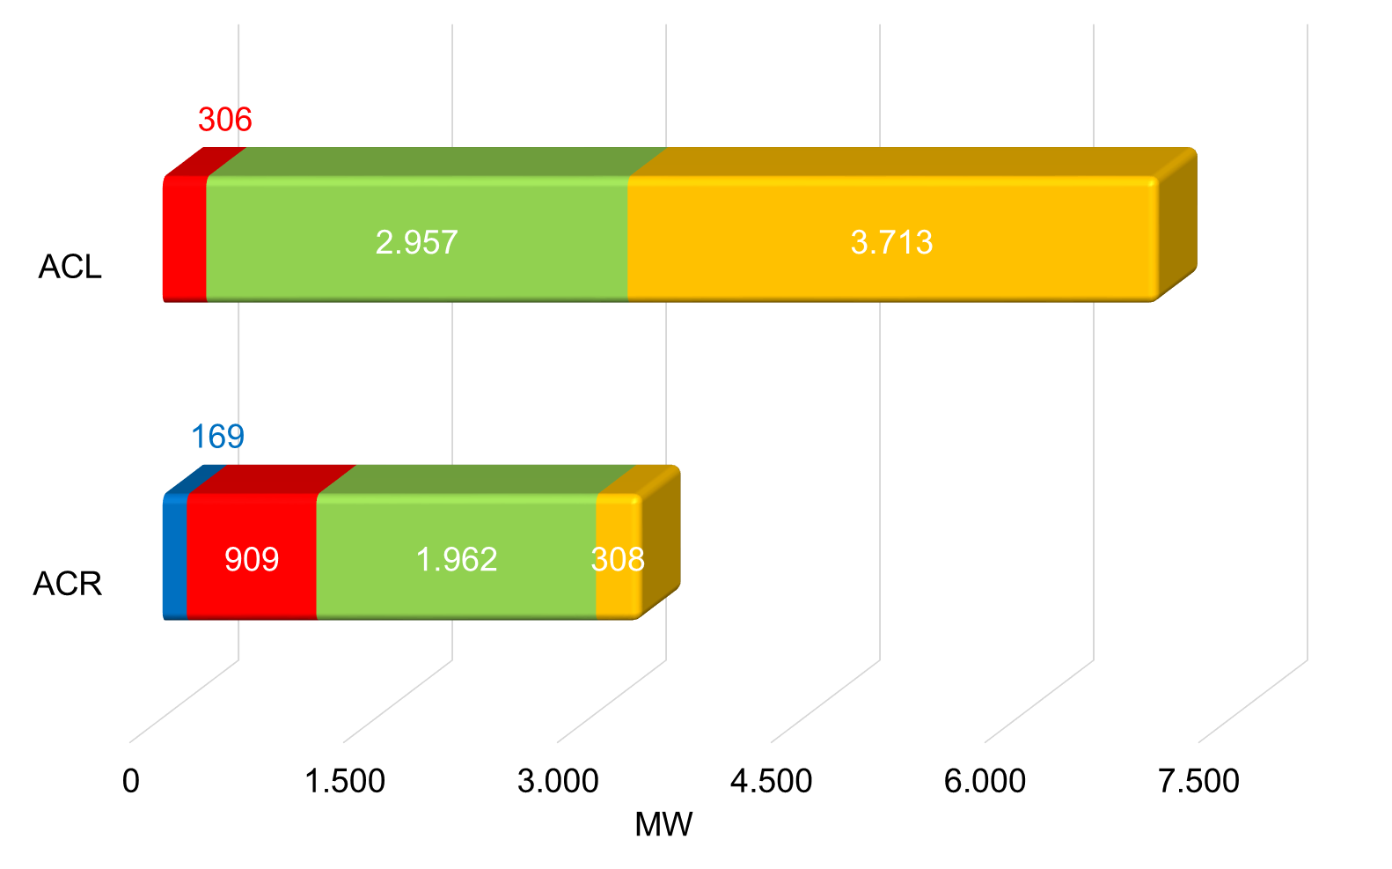
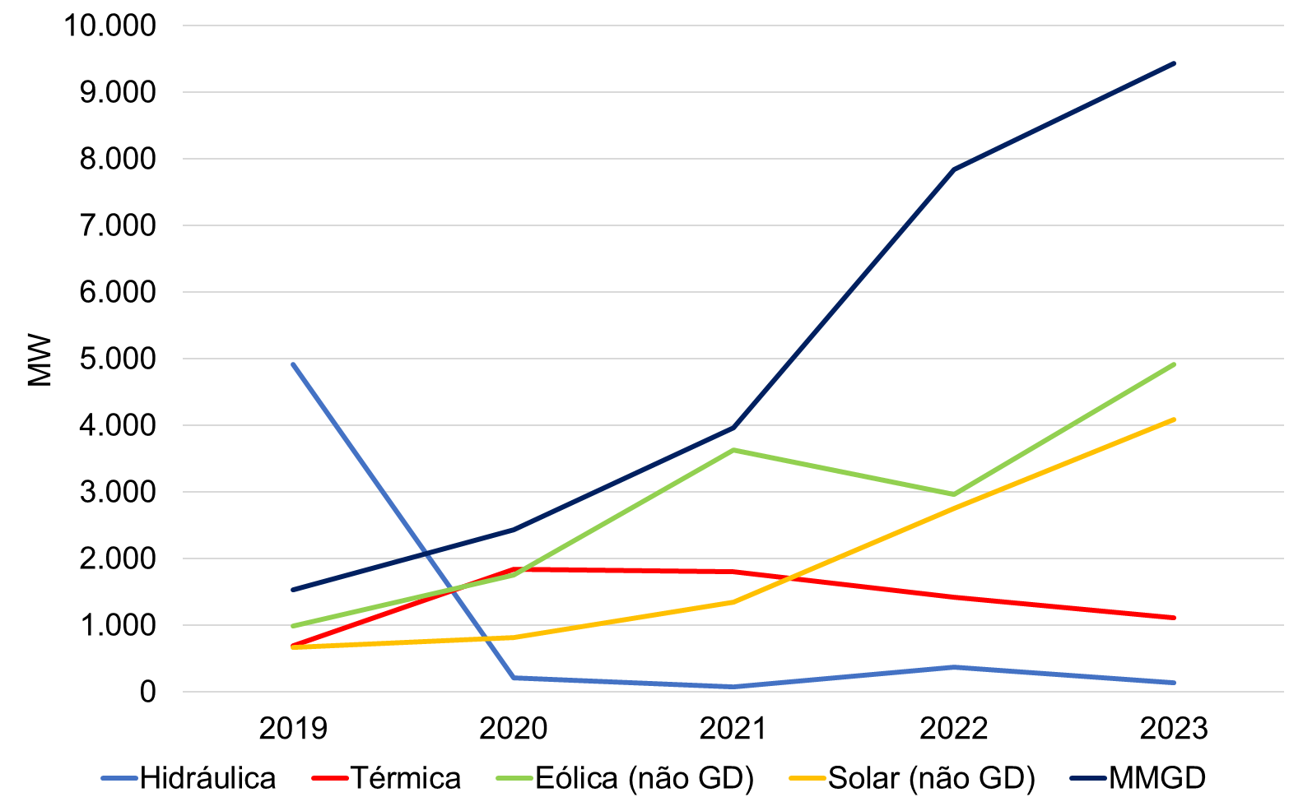
Expansão das demais fontes de geração por ambiente
Expansão da geração realizada por fonte

Fonte dos dados: ANEEL (dados do SIGA - 01/05/2024 e MMGD).

CAPACIDADE INSTALADA TOTAL DE GERAÇÃO NO SEB
Ano 2023
Capacidade instalada (GW)
225,2

10% em relação a 2022
Fontes Renováveis (%) 85,5
Hidráulica, Eólica, Solar, Biomassa e MMGD

0,9 p.p em relação a 2022

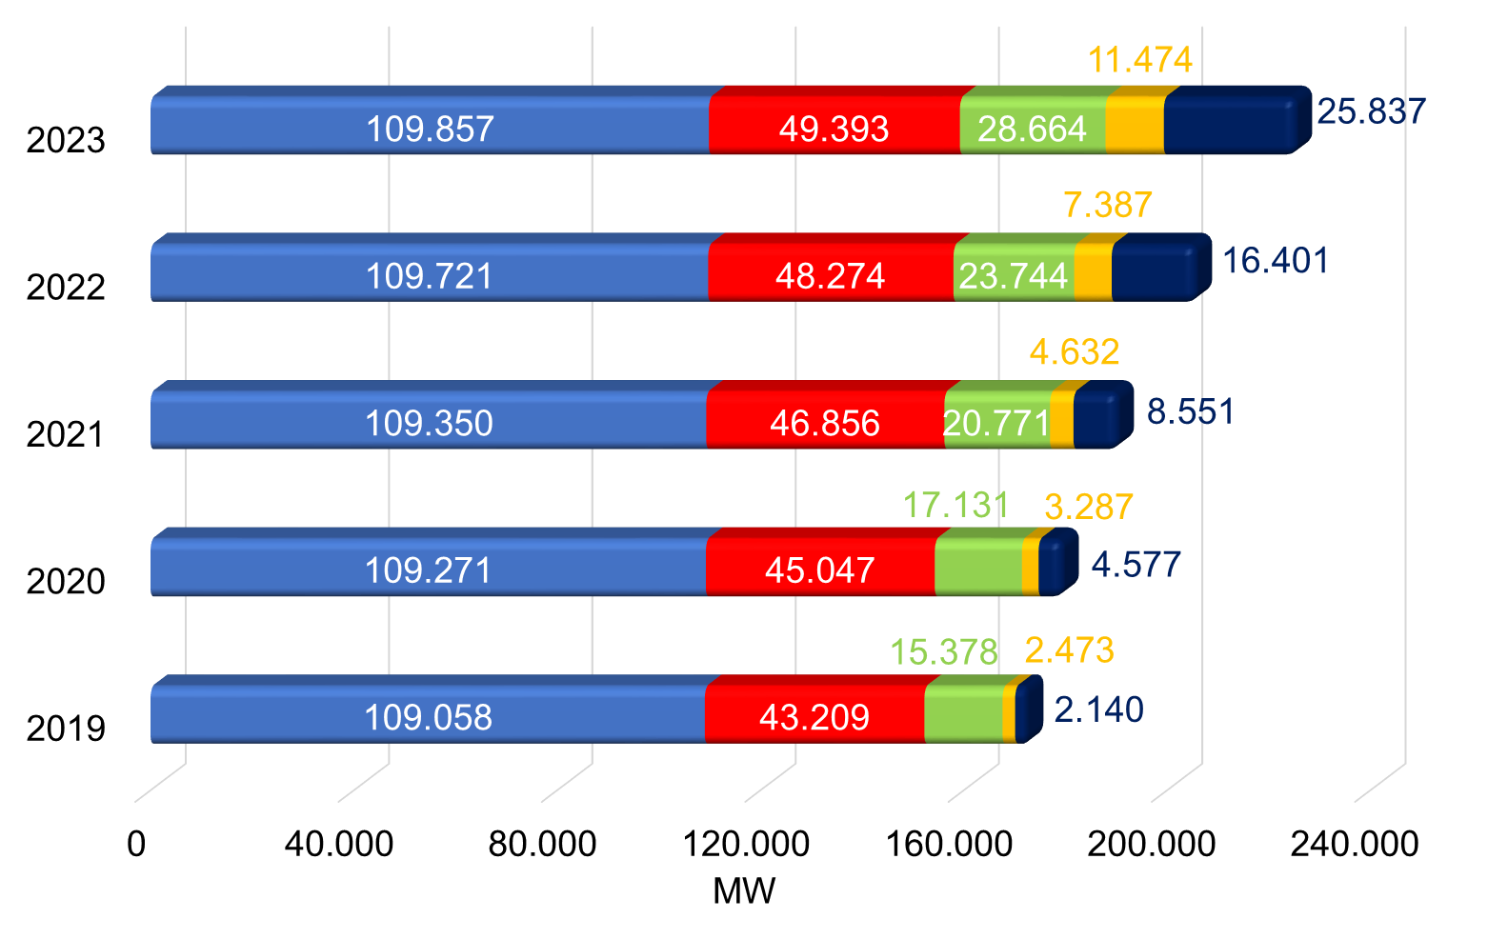
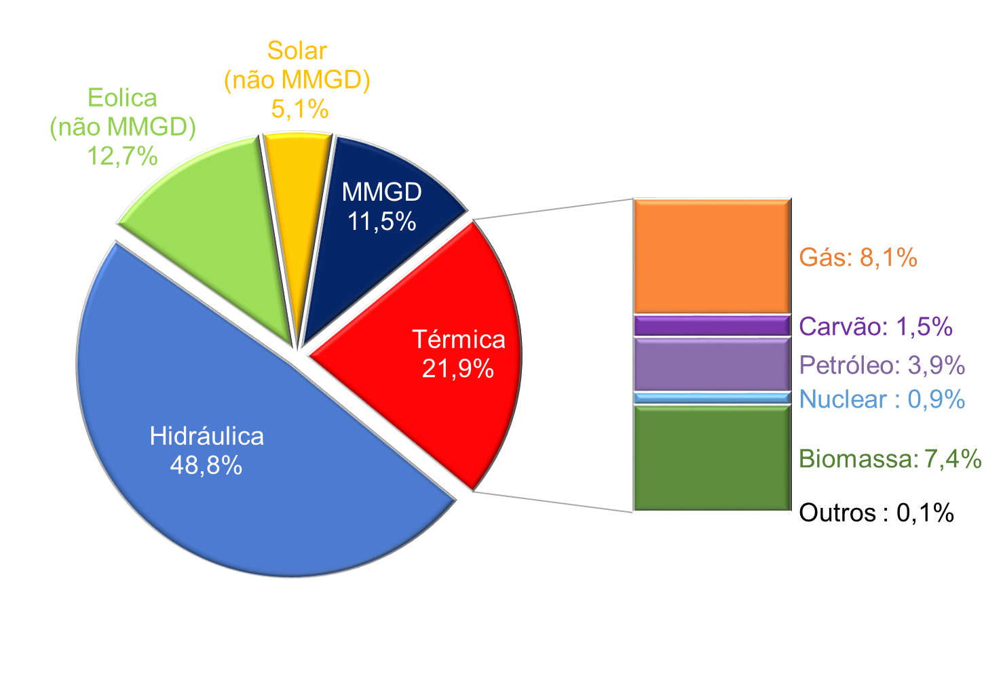
Evolução anual da capacidade instalada de geração
Distribuição da capacidade instalada de geração por fonte

Os valores referem-se à capacidade instalada fiscalizada apresentada no SIGA adicionados às quantidades publicadas pela ANEEL sobre MMGD, incluindo os empreendimentos que entraram em operação em cada ano de referência.

Fonte dos dados: ANEEL (dados do SIGA - 01/05/2024 e MMGD).

GERAÇÃO VERIFICADA NO SEB
Ano 2023
Geração (GWh)
649.792

5,8% em relação a 2022
Fontes Renováveis (%)
93
Hidráulica, Eólica, Solar, Biomassa e MMGD

1,4 p.p. em relação a 2022

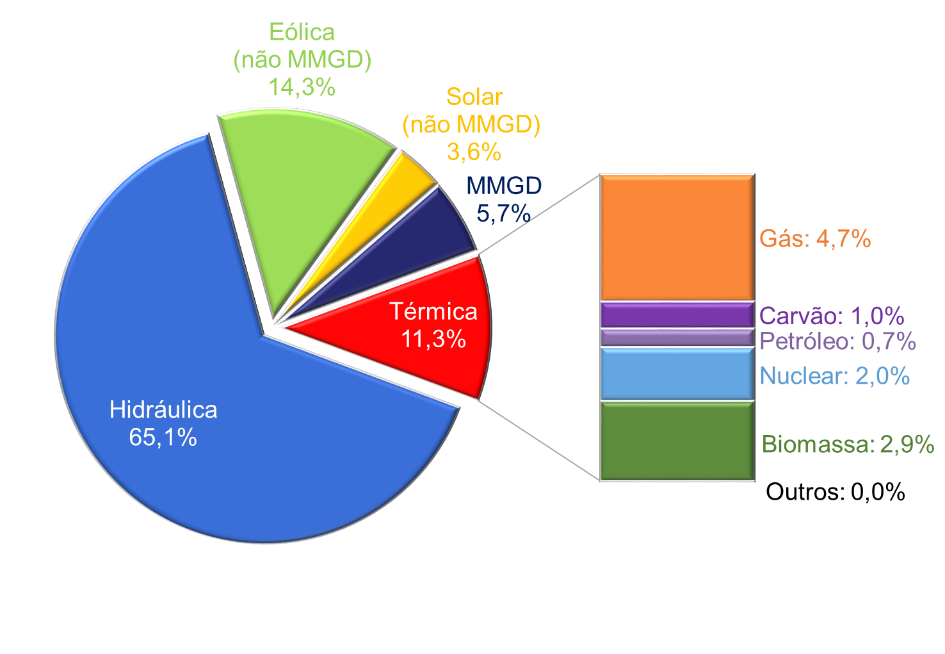
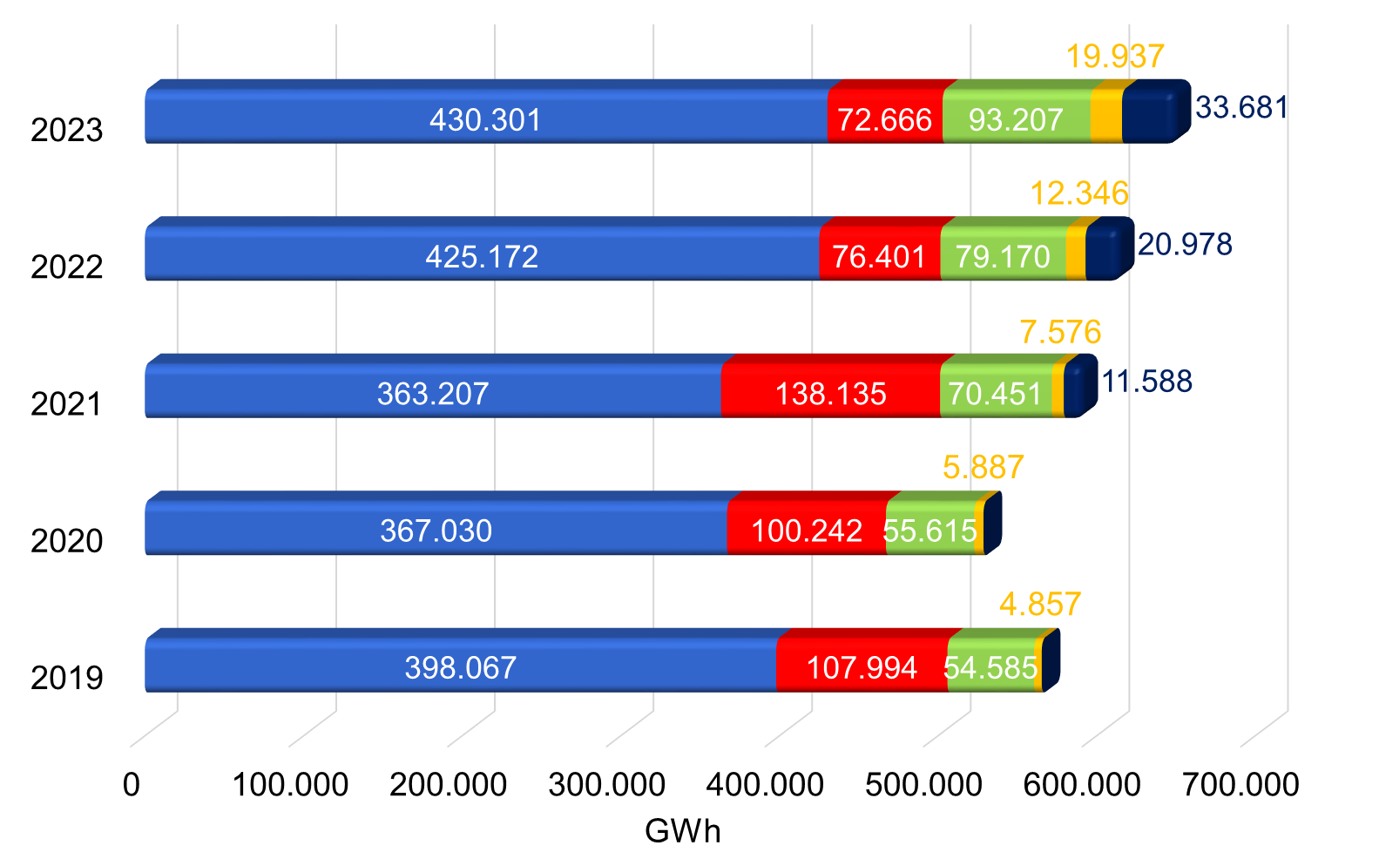
Distribuição da geração verificada por fonte
Evolução anual da geração verificada¹

¹ não há estimativa de geração MMGD anteriores ao ano de 2021.
Os valores de MMGD são baseados em estimativas feitas pelo ONS.
Em Petróleo estão consideradas as usinas: à óleo diesel, à óleo combustível e bicombustíveis.

Fonte dos dados: CCEE e ONS.

SISTEMA DE TRANSMISSÃO EXISTENTE NO SEB (LINHAS DE TRANSMISSÃO)
Ano 2023

Linhas de Transmissão (km)
185.225

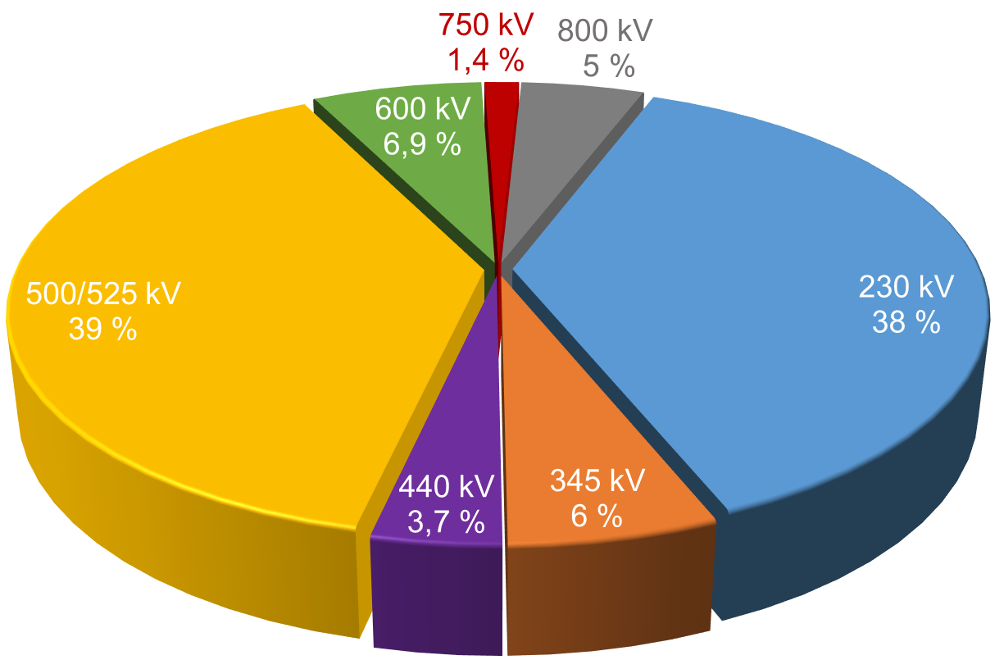
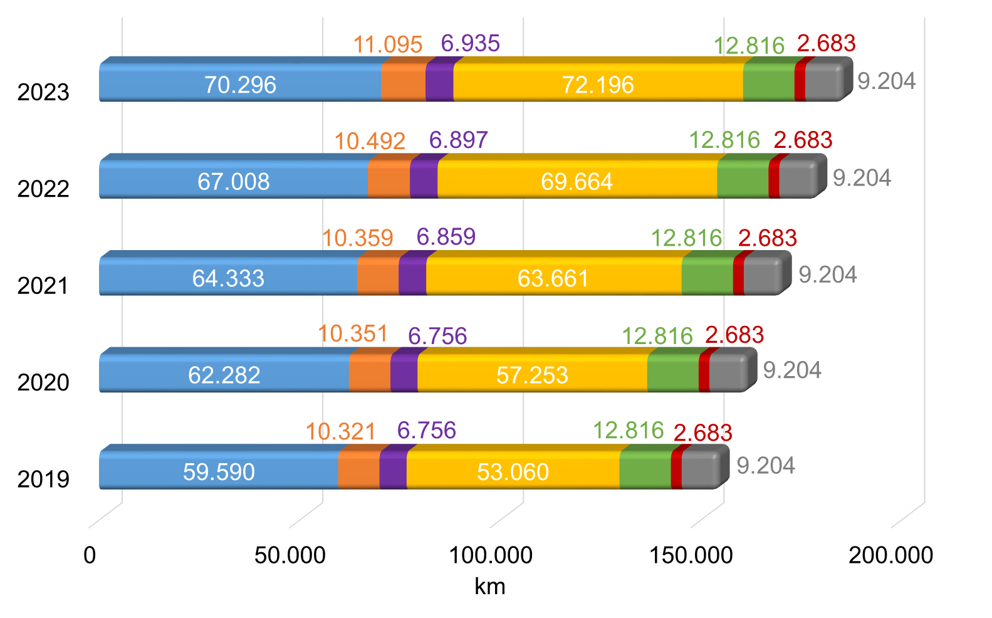
Distribuição de linhas de transmissão por tensão
Evolução anual de linhas de transmissão

Fontes dos dados: SNEE/MME, ANEEL e ONS.
Considera as linhas de transmissão em operação da Rede Básica, conexões de usinas, interligações internacionais e 190 km instalados no sistema isolado de Boa Vista, em RR.

SISTEMA DE TRANSMISSÃO EXISTENTE NO SEB (CAPACIDADE DE TRANSFORMAÇÃO)
Ano 2023

Capacidade de transformação (MVA)
452.951

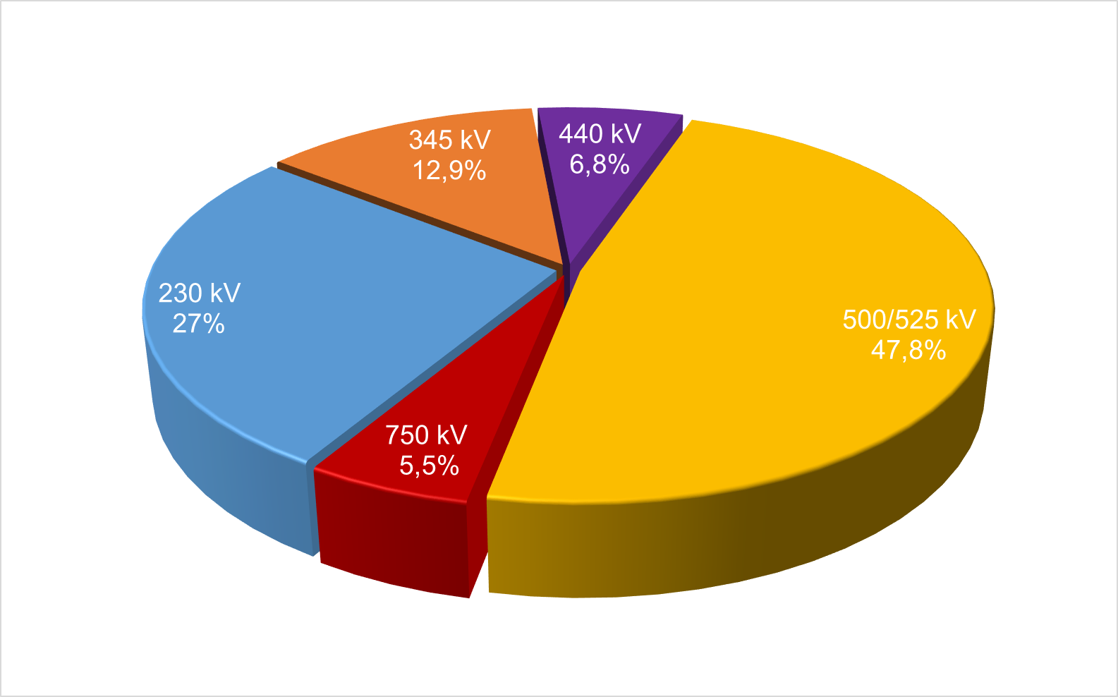
Distribuição da capacidade de transformação por tensão
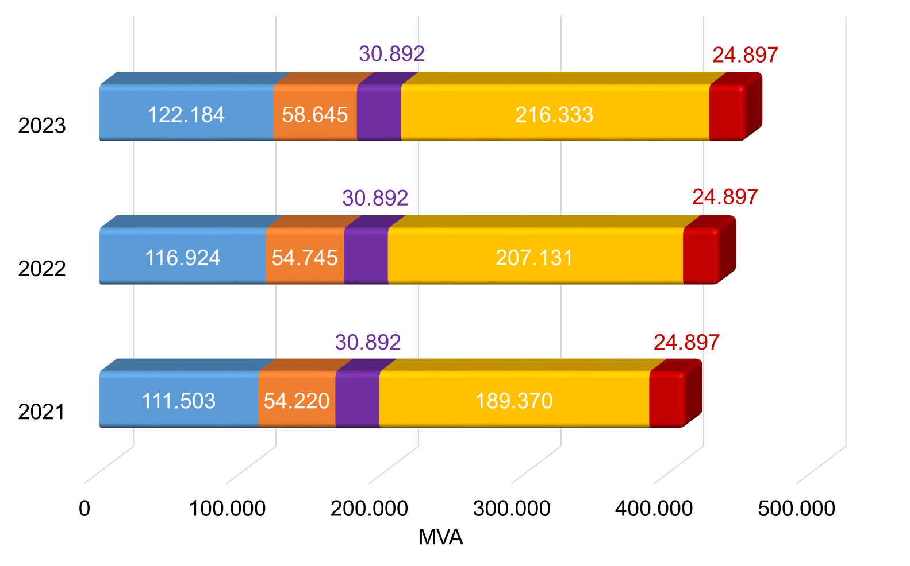
Evolução anual da capacidade de transformação

¹ não há estimativa de geração MMGD anteriores ao ano de 2021.
Fontes dos dados: SNEE/MME, ANEEL e ONS.

INTERCÂMBIOS INTERNACIONAIS COMERCIAIS
Ano 2023
Exportação (MWmed)
819,4

71% em relação a 2022
Importação (MWmed)
1,1

Benefício financeiro (R$) ~1,3 Bi



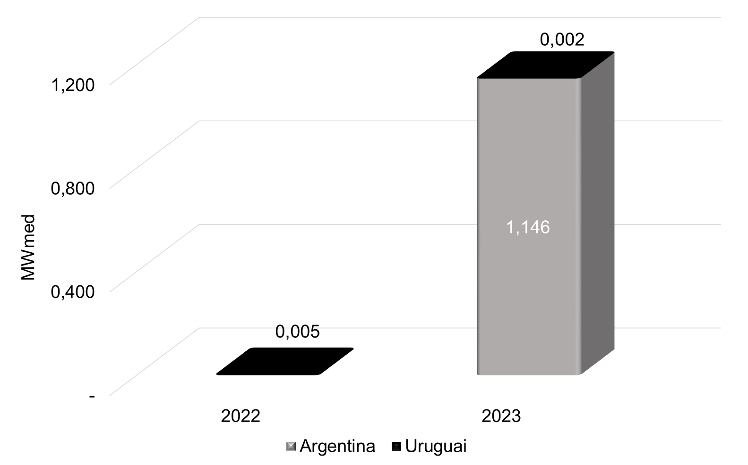
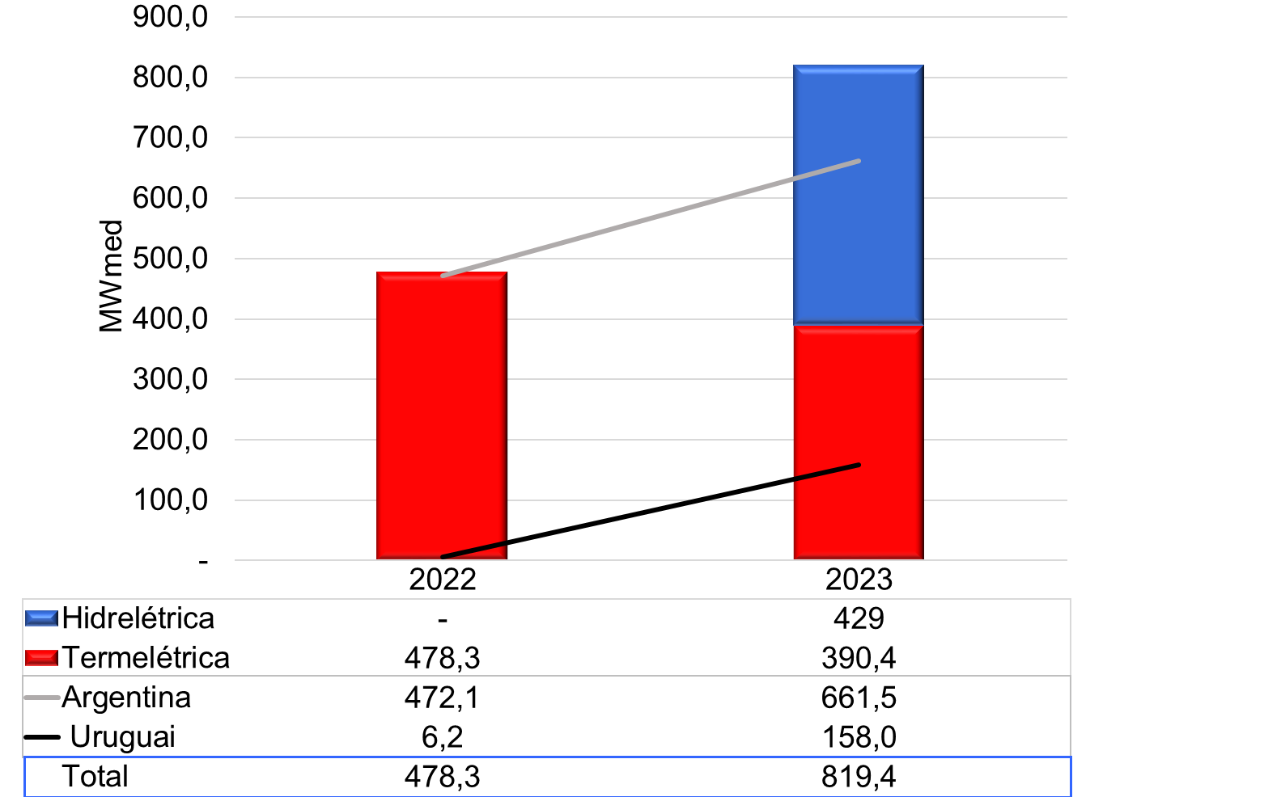
Importação
Exportação

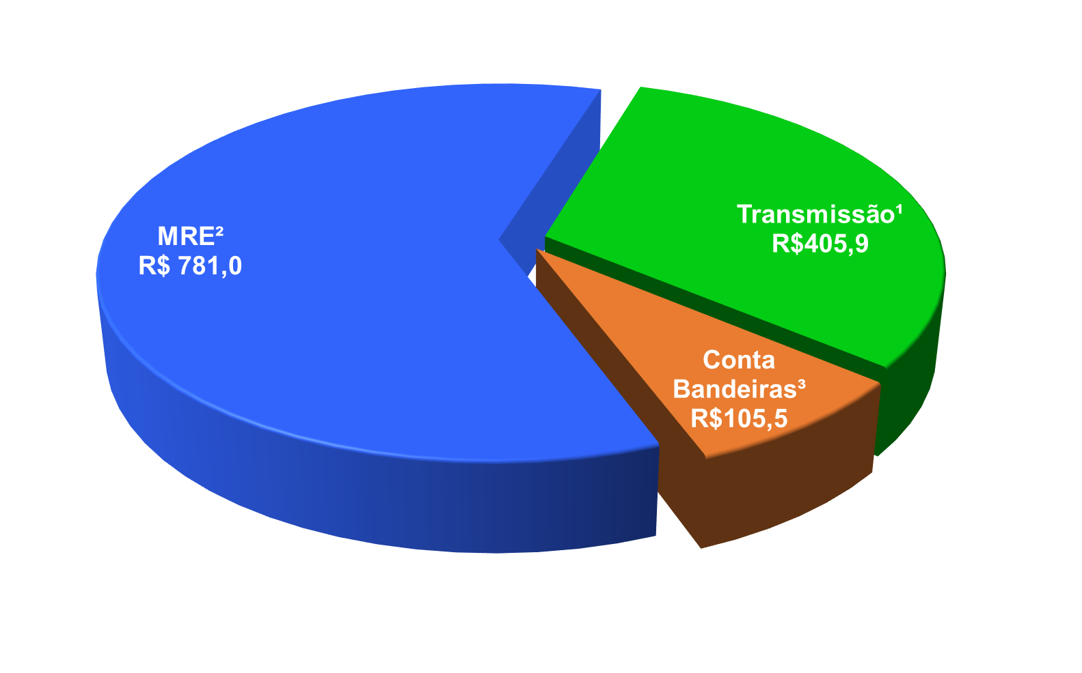
Benefícios financeiros decorrentes da exportação (Milhões)

¹ Recurso proveniente do pagamento das tarifas de uso dos sistemas de transmissão pelos agentes envolvidos no processo de exportação, conforme Lei nº 9.427/1996;
² Recurso gerado no MRE, conforme Portaria Normativa nº 49/2022/GM/MME;
³ Recurso associado ao pagamento de montante proporcional à receita fixa pelos agentes termelétrico contratados no ACR, conforme Portaria nº 418/2019/GM/MME.
Fontes dos dados: CCEE e ONS – Dados Abertos.

MERCADO CONSUMIDOR NO SEB
Ano 2023
0,4 p.p em relação a 2022
Consumo no ACL (%)
40,1

Consumo no ACR (%)
59,9

0,4 p.p em relação a 2022
Consumo Médio Mensal
todas as classes (KWh/NU)
478

Consumo Médio Mensal
Classe Residencial (KWh/NU)
169

Consumo sem perdas (GWh)
530.258

4% em relação a 2022

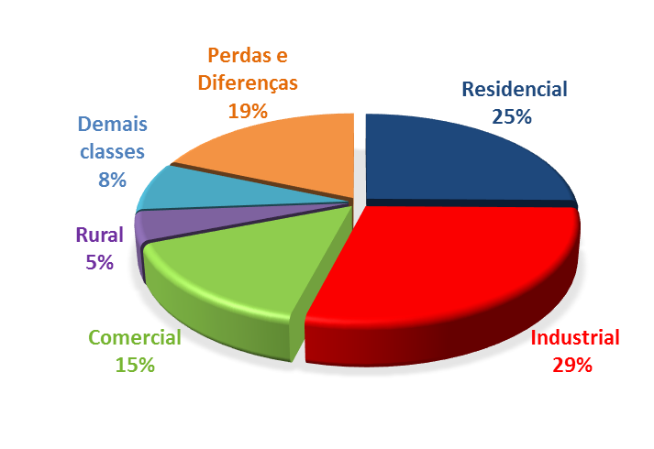
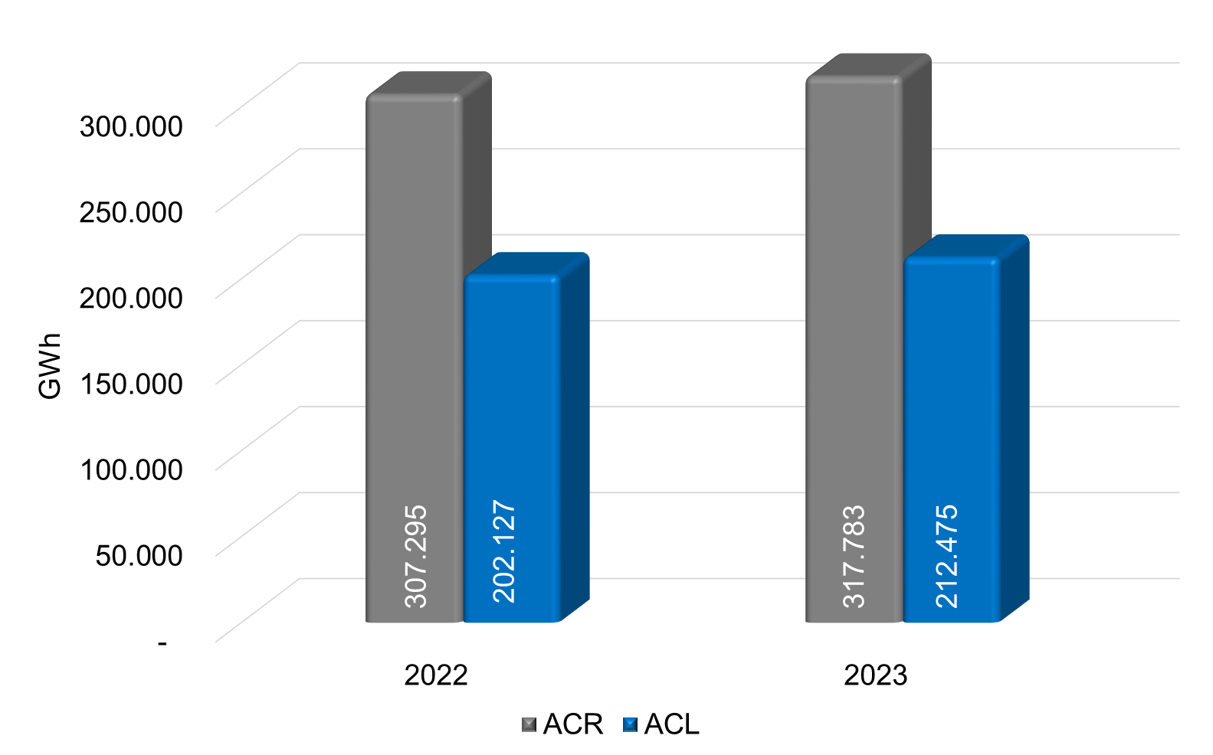
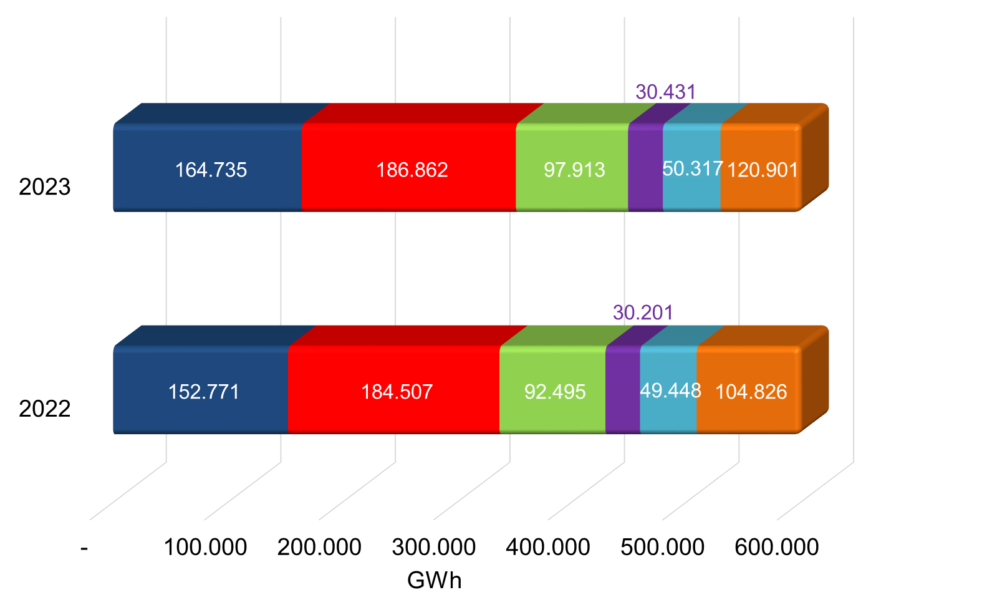
Distribuição do consumo por classe de consumidores
Consumo estratificado por ambiente de contratação
Evolução anual do consumo

Em “Demais classes” estão consideradas Poder Público, Iluminação Pública, Serviço Público e Consumo próprio das Distribuidoras.
As informações “Perdas e Diferenças” são obtidas considerando o cálculo do montante de carga verificada no SEB (SIN e Sistemas Isolados), abatido do consumo apurado mensalmente no País (consolidação EPE).
Considera autoprodução circulante na rede.
Fontes dos dados: EPE e ONS.

ENCARGOS DE SERVIÇOS DO SISTEMA¹
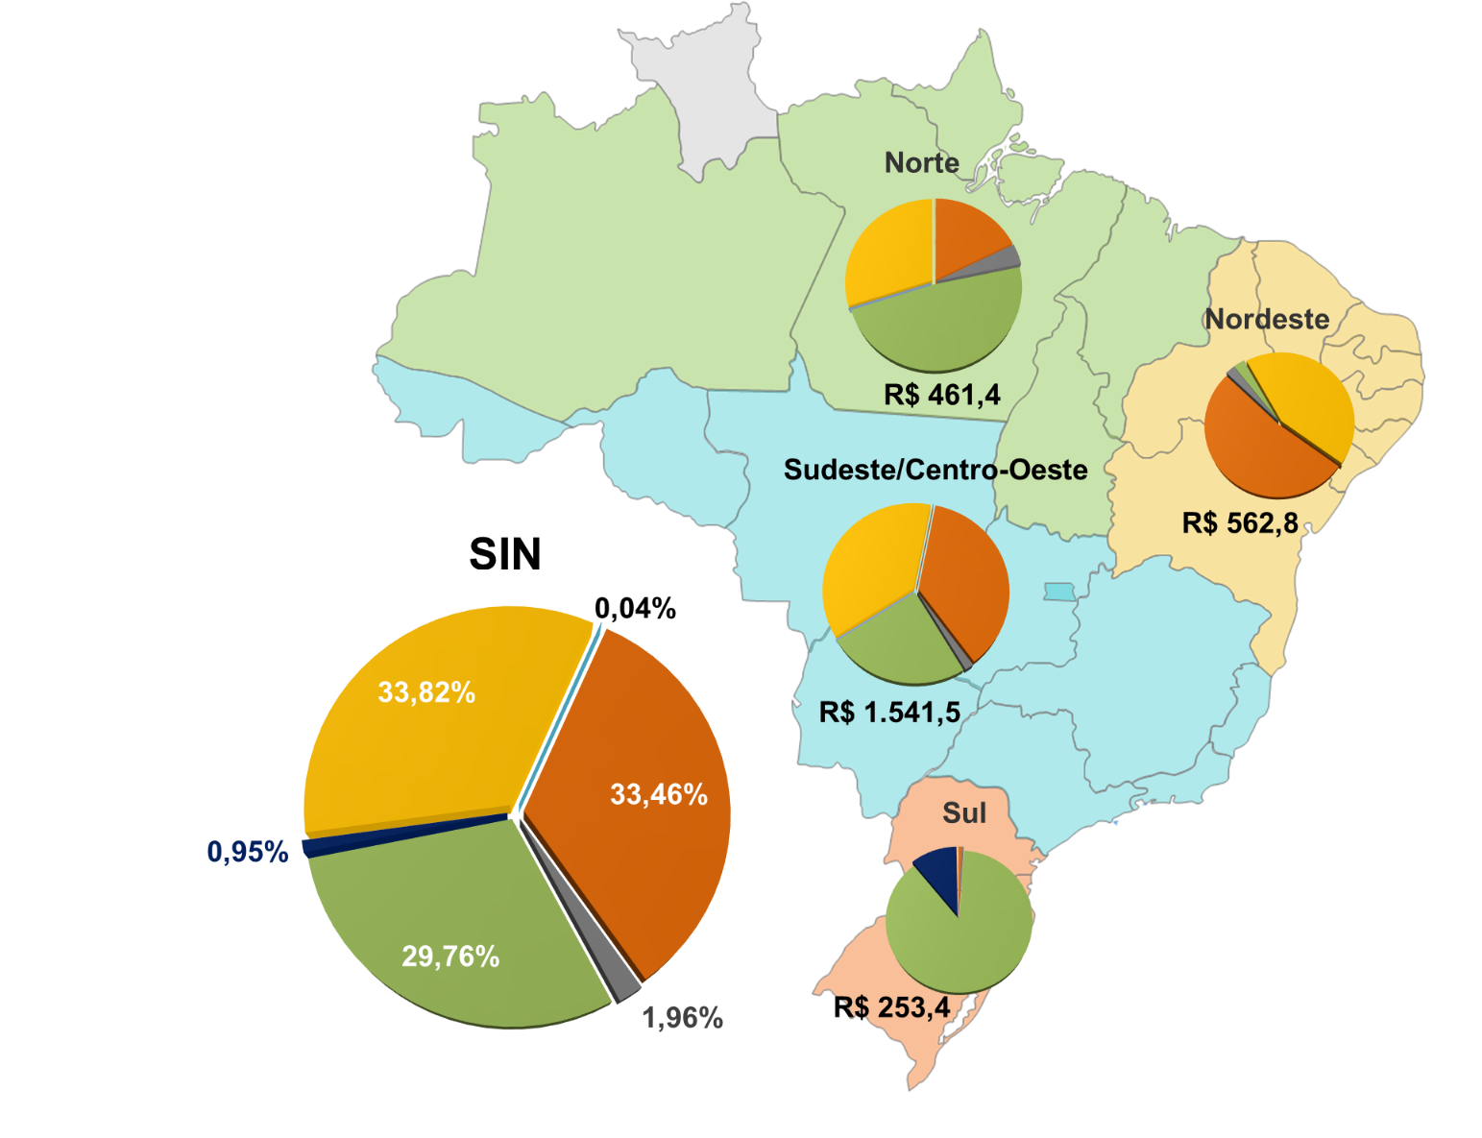
Ano 2023
Encargos (Milhões)
Encargos (R$)
2,8 Bi

Encargos anuais
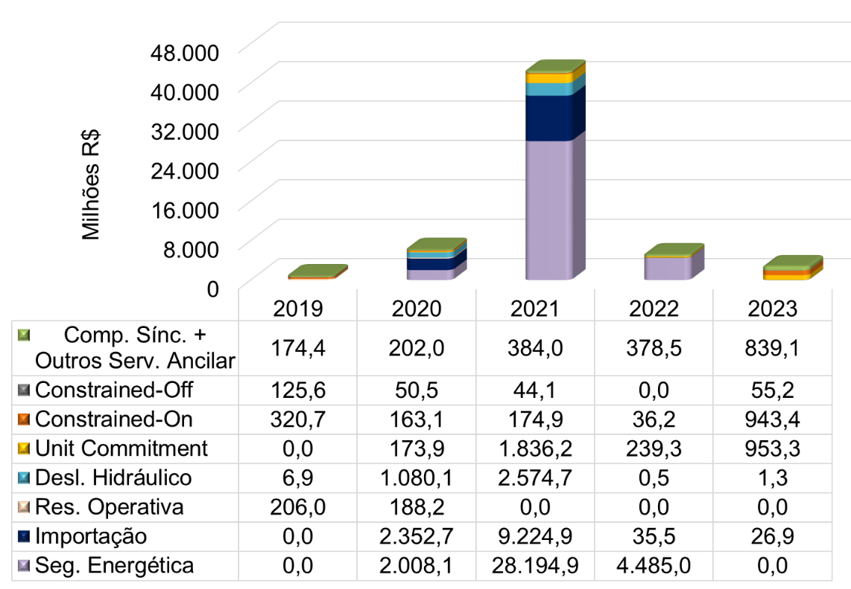

¹ As definições de todos os encargos estão descritas no Glossário do Boletim.
Fonte dos dados: CCEE.

DESEMPENHO DO SISTEMA ELÉTRICO BRASILEIRO
Ano 2023
Total de ocorrências
32
Carga total interrompida (MW)
31.107

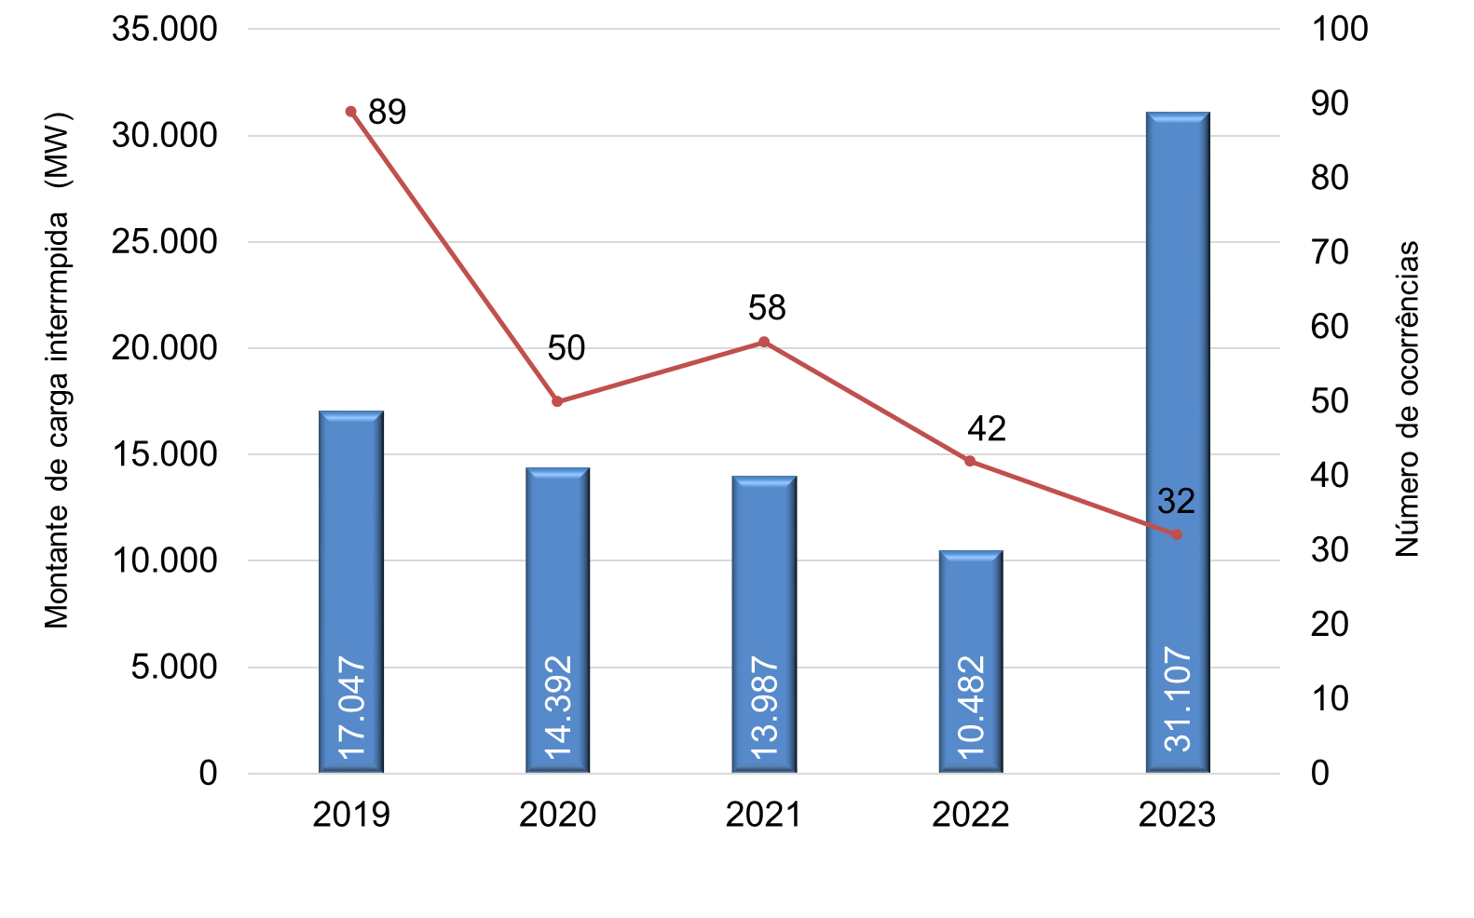
Ocorrências anuais no SEB¹
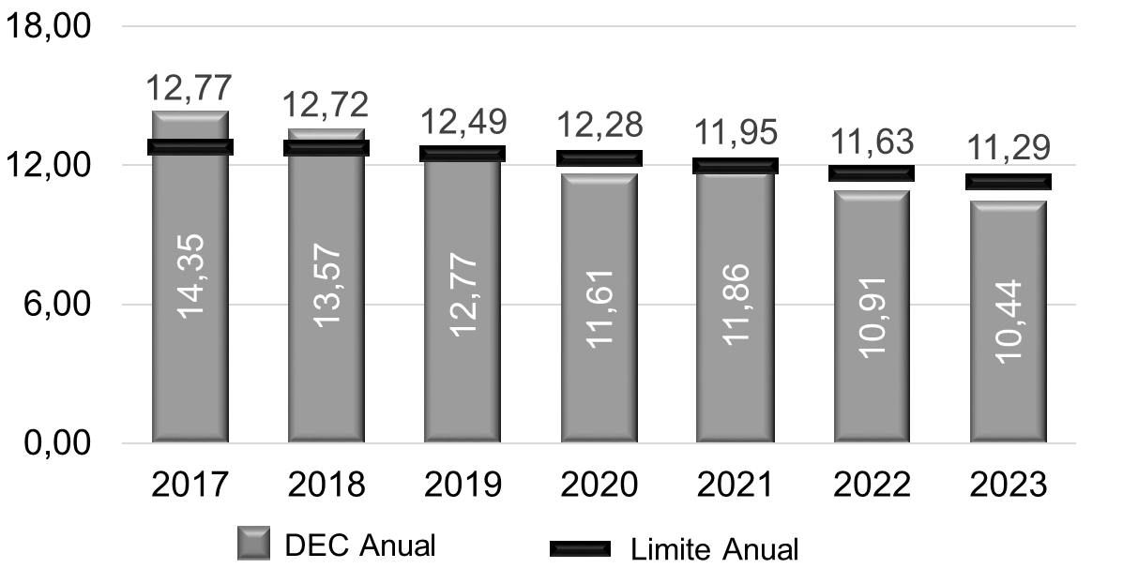
DEC anual Brasil

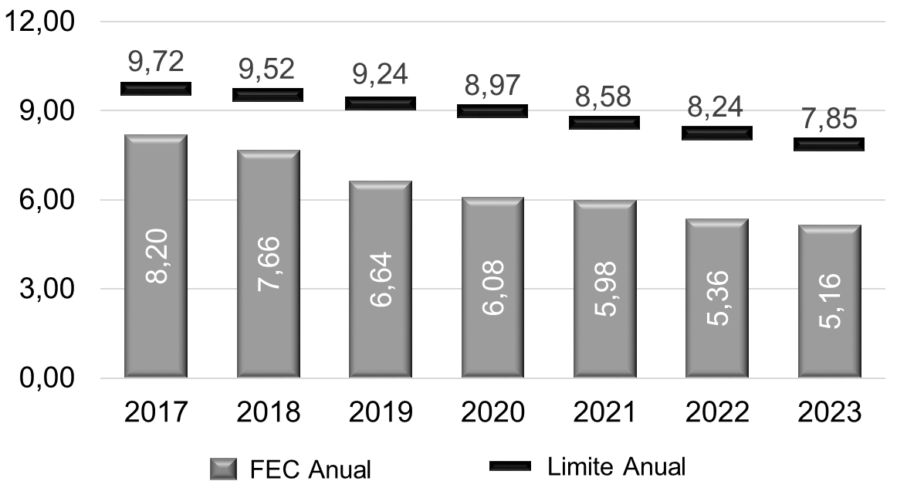
FEC anual Brasil

¹Critério para seleção das interrupções: corte de carga ≥ 100 MW por tempo ≥ 10 min para ocorrências no SIN e corte de carga ≥ 100 MW nos sistemas isolados.
Fontes dos dados: ONS – Sintegre, Roraima Energia e ANEEL.

UNIVERSALIZAÇÃO DO ACESSO À ENERGIA ELÉTRICA
Ano 2023
(Rural + Amazônia Legal)
Pessoas Beneficiadas
258.368

Famílias atendidas (UC)
64.592

Investimento (R$)
1,4 Bi
(Rural + Amazônia Legal)

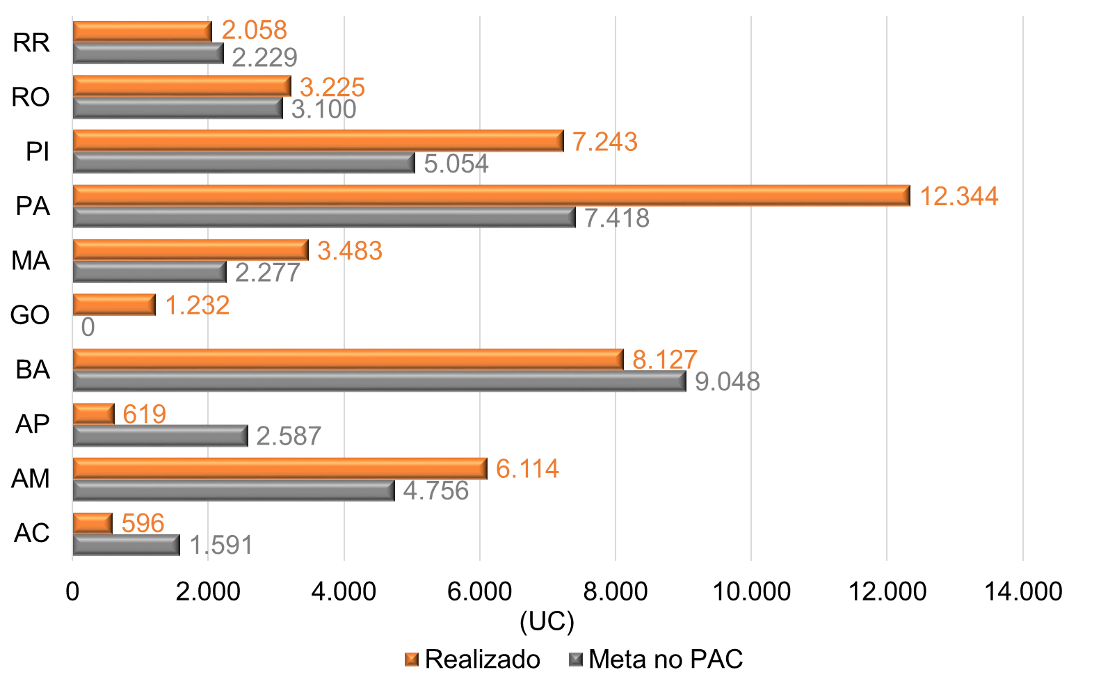
Ligações de UC por Estados – Programa Rural
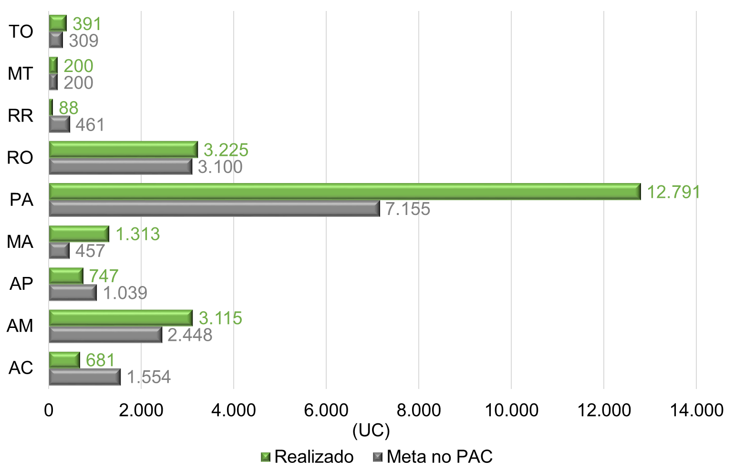
Ligações de UC por Estados – Programa Amazônia Legal

Rural: corresponde às ligações realizadas por meio de extensão de rede. Amazônia Legal: corresponde às ligações realizadas em regiões remotas (off-grid).
Fonte dos dados: DUPS/SNEE/MME.

GLOSSÁRIO
Encargo por Restrição de Operação: relacionado, principalmente, ao despacho por Razões Elétricas das usinas térmicas do SIN.
Restrição de Operação Constrained-On: ocorre quando a usina térmica não está programada, pois sua geração é mais cara. Entretanto, devido a restrições operativas, o ONS solicita sua geração para atender a demanda de energia do submercado. Neste caso, o ESS é usado para ressarcir a geração adicional da usina.
Restrição de Operação Constrained-Off: ocorre quando a usina térmica está despachada. Entretanto, devido a restrições operativas, o ONS solicita a redução de sua geração. Neste caso, o ESS é usado para ressarcir o montante de energia não gerado pela usina.
Restrição de Unit Commitment: devido às restrições técnicas das usinas termelétricas (tempo mínimo de acionamento das unidades geradoras para ligar ou para desligar), podem ser programados despachos além da ordem de mérito, com o objetivo final de atender à solicitação de despacho do ONS.
Encargo por Serviços Ancilares: relacionado à remuneração pela prestação de serviços ao sistema como fornecimento de energia reativa por unidades geradoras solicitadas a operar como compensador síncrono, Controle Automático de Geração (CAG), autorrestabelecimento (black-start) e Sistemas Especiais de Proteção (SEP).
Encargo por Deslocamento Hidráulico: relacionado ao ressarcimento às usinas hidrelétricas devido à redução da geração motivada pelo acionamento de térmicas fora da ordem de mérito de custo ou pela importação de energia elétrica.
Encargo sobre Importação de Energia Elétrica: relacionado aos custos recuperados por meio dos encargos associados à importação normatizada pela Portaria Normativa nº 60/2022/GM/MME.
Encargo sobre Segurança Energética: relacionado ao despacho adicional de geração térmica para garantia do suprimento energético, autorizado pelo Comitê de Monitoramento do Setor Elétrico (CMSE).
Duração Equivalente de Interrupção por Unidade Consumidora (DEC): representa o tempo médio que as unidades consumidoras ficaram sem energia elétrica para o período considerado.
Frequência Equivalente de Interrupção por Unidade Consumidora (FEC): representa a média do número de vezes que as unidades consumidoras ficaram sem energia elétrica para o período considerado.

DADOS COMPLEMENTARES DO SETOR ELÉTRICO

Encontram-se disponíveis nos links:

ANEEL – Dados Distribuição; Dados Geração; Dados Transmissão; Dados abertos.
CCEE – Painel Consumo; Painel de preços; Painel Geração; Contas Setoriais; Dados abertos.
EPE – Ferramentas interativas; Dados abertos.
ONS – Histórico da Operação; Arquitetura aberta.

